Лабораторная работа №7
  - дисциплина: Архитектура компьютеров
Исупова Кристина Павловна
Содержание

1. Цель работы
Ознакомление с файловой системой Linux,её структурой, именами и содержанием каталогов. Приобретение практических навыков по применению команд для работы с файлами и каталогами, по управлению процессами (и работами), по проверке использования диска и обслуживанию файловой системы.

2. Задание
5.3. Последовательность выполнения работы 1. Выполнитевсепримеры,приведённыевпервойчастиописаниялабораторнойработы. 2. Выполните следующие действия, зафиксировав в отчёте по лабораторной работе используемые при этом команды и результаты их выполнения: 2.1. Скопируйте файл /usr/include/sys/io.h в домашний каталоги назовите его equipment.Если файла io.h нет,то используйте любой другой файл в каталоге /usr/include/sys/ вместо него. 2.2. В домашнем каталоге создайте директорию ~/ski.plases. 2.3. Переместите файл equipment в каталог~/ski.plases. 2.4. Переименуйте файл ~/ski.plases/equipment в ~/ski.plases/equiplist. 2.5. Создайте в домашнем каталоге файл abc1 и скопируйте его в каталог ~/ski.plases,назовите его equiplist2. 2.6. Создайте каталог с именем equipment в каталоге ~/ski.plases. 2.7. Переместите файлы ~/ski.plases/equiplist и equiplist2 в каталог ~/ski.plases/equipment. 2.8. Создайте и переместите каталог ~/newdir в каталог ~/ski.plases и назовите его plans. 3. Определите опции команды chmod,необходимыедлятого,чтобы присвоить перечисленным ниже файлам выделенные права доступа,считая,что в начале таких прав нет: 3.1. drwxr–r– 3.2. drwx–x–x 3.3.-r-xr–r– 3.4.-rw-rw-r– … … … … australia play my_os feathers При необходимости создайте нужные файлы. 4. Проделайте приведённые ниже упражнения, записывая в отчёт по лабораторной работе используемые при этом команды: 4.1. Просмотрите содержимое файла /etc/password. 4.2. Скопируйте файл ~/feathers в файл ~/file.old. 4.3. Переместите файл ~/file.old в каталог~/play. 4.4. Скопируйте каталог~/play в каталог~/fun. 4.5. Переместите каталог ~/fun в каталог~/play и назовите его games. 4.6. Лишите владельца файла ~/feathers права на чтение. 4.7. Что произойдёт,если вы попытаетесь просмотреть файл ~/feathers командой cat? 4.8. Что произойдёт,если вы попытаетесь скопировать файл ~/feathers? 4.9. Дайте владельцу файла ~/feathers право на чтение. 4.10. Лишите владельца каталога ~/play права на выполнение. 4.11. Перейдите в каталог~/play.Что произошло? 4.12. Дайте владельцу каталога ~/play право на выполнение. 5. Прочитайте man по командам mount,fsck,mkfs,kill и кратко их охарактеризуйте, приведя примеры.

3. Теоретическое введение
Файловая система в Linux состоит из фалов и каталогов. Каждому физическому носителю соответствует своя файловая система. Существует несколько типов файловых систем. Перечислим наиболее часто встречающиеся типы: ext2fs (second extended filesystem);- ext2fs (third extended file system);- ext4 (fourth extendedfilesystem);-ReiserFS;-xfs;-fat(file allocation table);- ntfs (new technology f ile system). Для просмотра используемых в операционной системе файловых систем можно воспользоваться командой mount без параметров.

4. Выполнение лабораторной работы
Выполняю все примеры, приведённые в первой части описания лабораторной работы. Создаю файл abc1, копирую abc1 в april и в may (рис. [fig:001?]).
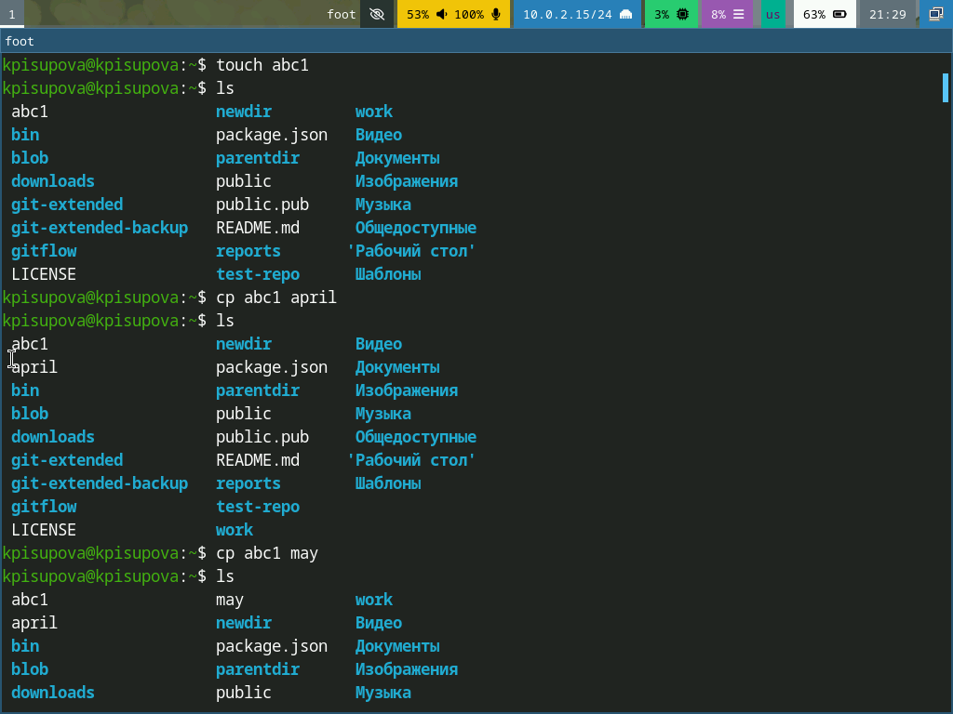
Выполнение примеров
Создаю каталог monthly, копирую april и may в monthly, копирую monthly/may в monthly/june и проверяю содержимое monthly (рис. [fig:002?]).
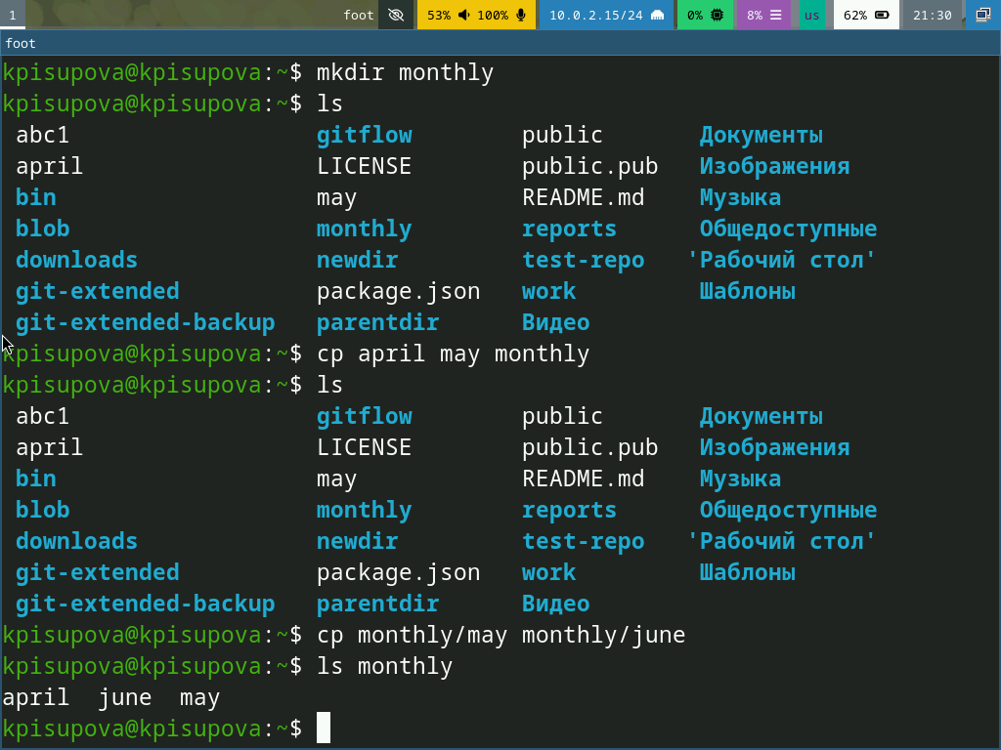
Выполнение примеров
Создаю директорию monthly.00 и рекурсивно копирую в неё monthly, далее копирую monthly.00 в /tmp, проверяю содержимое /tmp (рис. [fig:003?]).
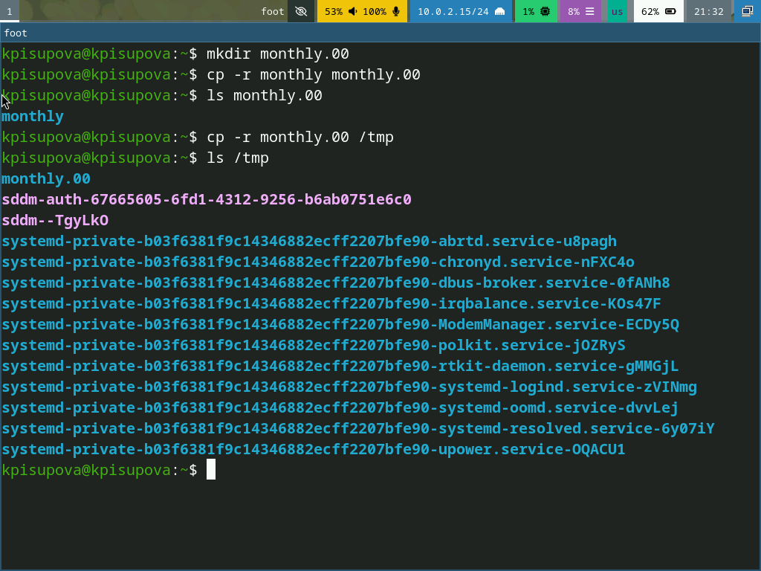
Выполнение примеров
Переименовываю april в july и перемещаю его в monthly.00. Переименовываю monthly.00 в monthly.01, создаю директорию reports. Перемещаю директорию monthly.01 в reports и переименовываю её в monthly, проверяю (рис. [fig:004?]).
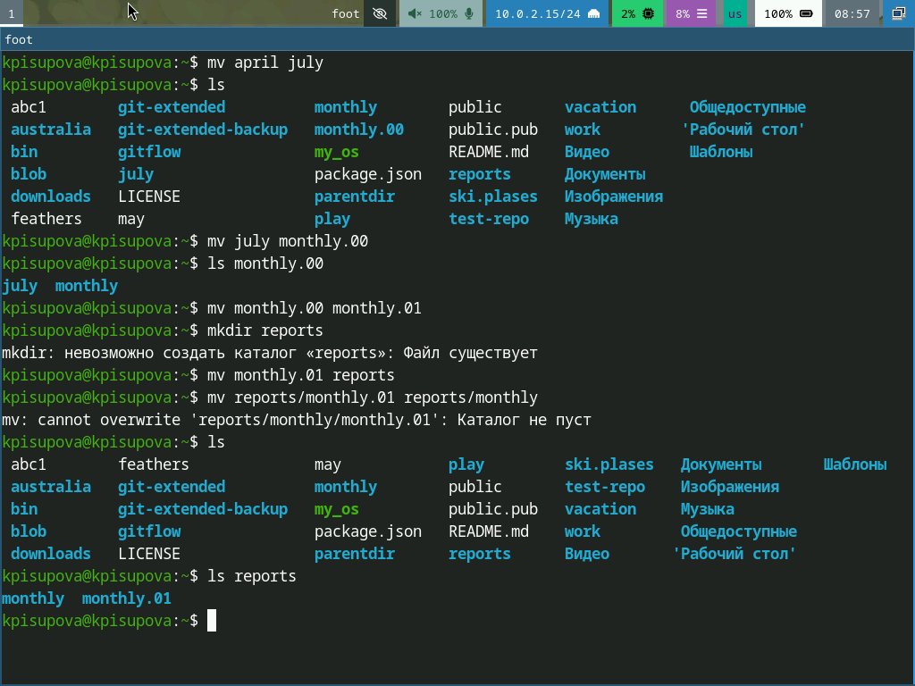
Выполнение примеров
Создаю файл may, проверяю права доступа. Добавляю владельцу право на выполнение файла. Проверяю изменения, потом лишаю владельца права на выполнение, проверяю. Для каталога monthly меняю права доступа: лишаю участников группы и остальных права на чтение (рис. [fig:005?]).
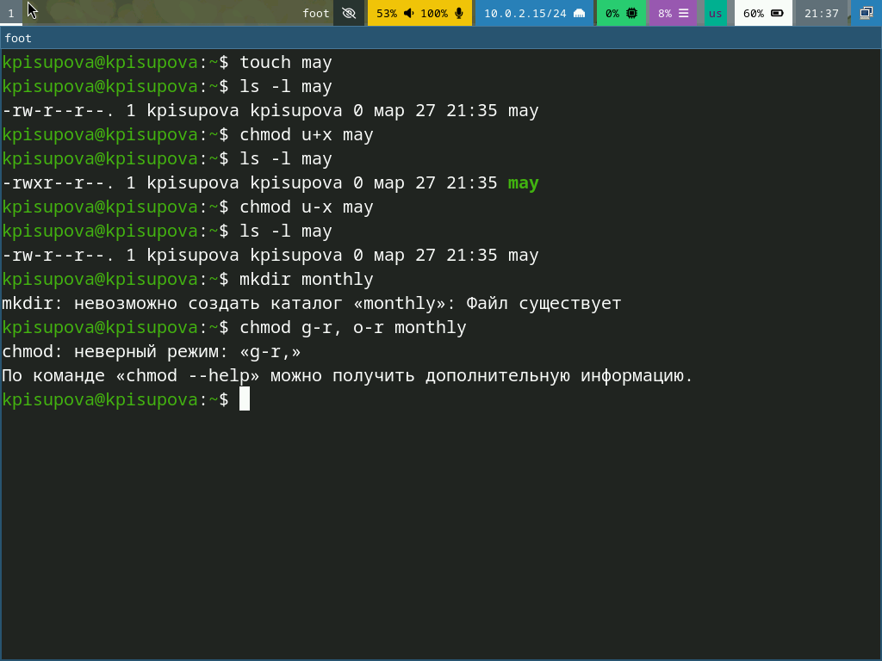
Выполнение примеров
Проверяю права доступа для каталога monthly (рис. [fig:006?]).
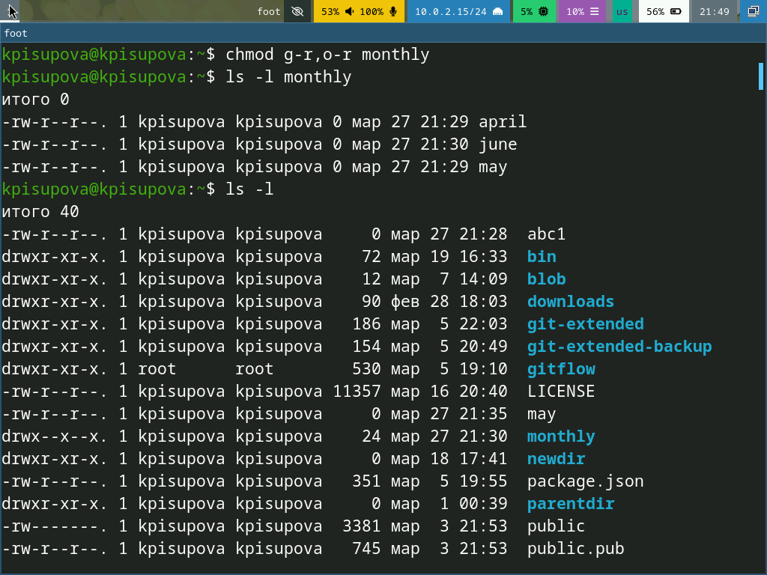
Выполнение примеров
Создаю файл abc1, для него добавляю членам группы право на изменение файла, проверяю (рис. [fig:007?]).
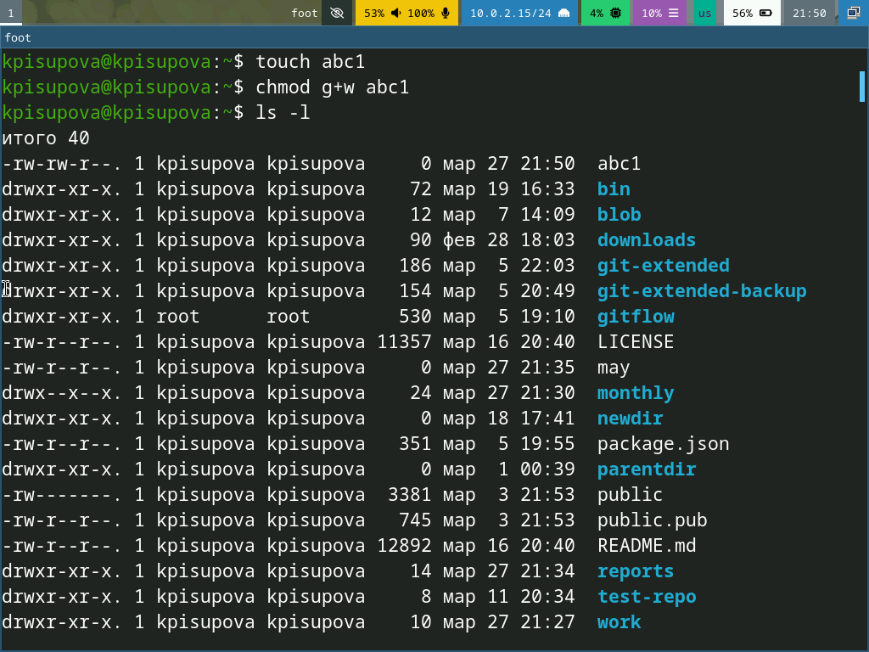
Выполнение примеров
- Копирую файл /usr/include/sys/io.h в домашний каталог и переименовываю его в equipment (рис. [fig:008?]).
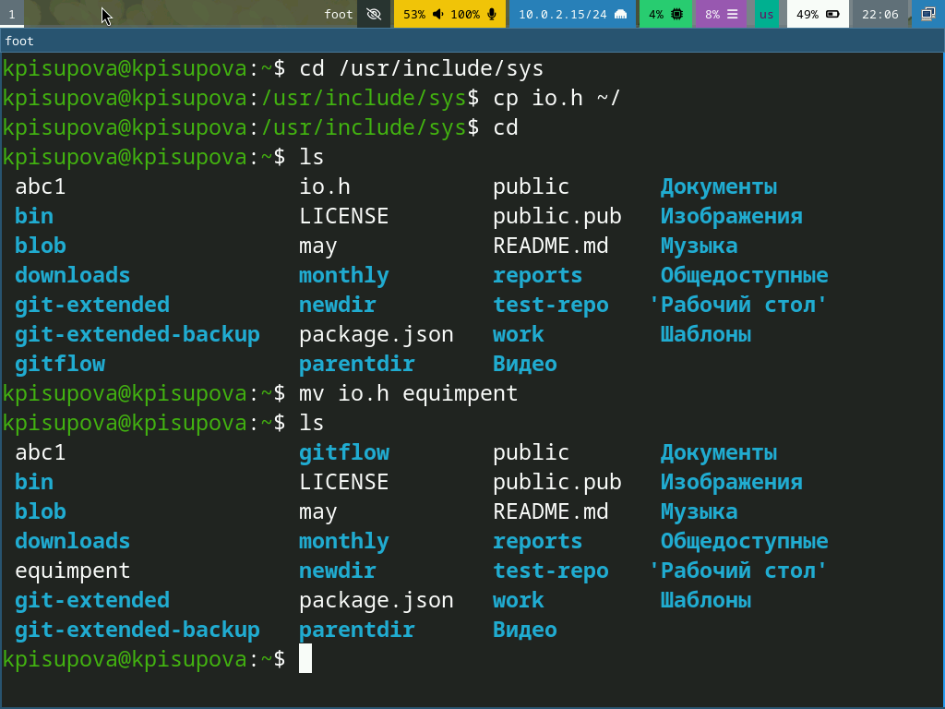
Перемещение io.h в домашний каталог
В домашнем каталоге создаю директорию ~/ski.plases. Перемещаю файл equipment в каталог ~/ski.plases. Переименовываю файл ~/ski.plases/equipment в ~/ski.plases/equiplist. Создаю в домашнем каталоге файл abc1 и копирую его в каталог ~/ski.plases, называю его equiplist2 (рис. [fig:009?]).
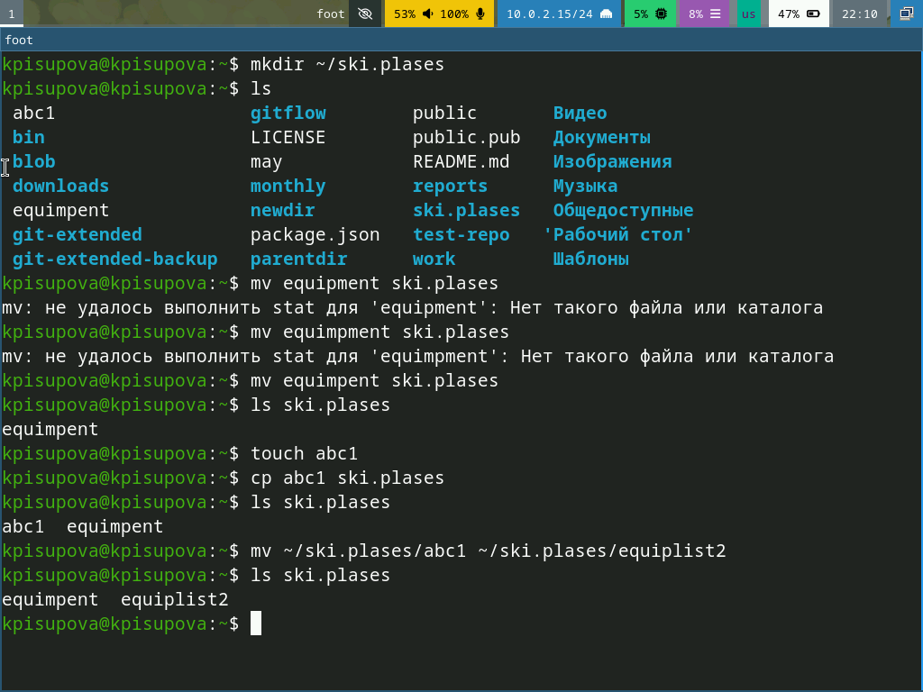
Работа с каталогом ~/ski.plases
Создаю каталог с именем equipment в каталоге ~/ski.plases. Перемещаю файлы ~/ski.plases/equiplist и equiplist2 в каталог ~/ski.plases/equipment. Создаю и перемещаю каталог ~/newdir в каталог ~/ski.plases и называю его plans (рис. [fig:010?]).
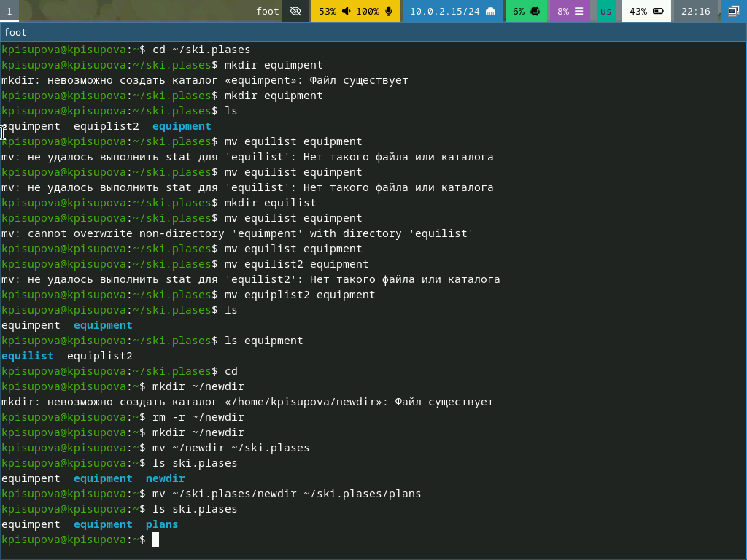
Работа с каталогом ~/ski.plases
- Создаю необходимые файлы и директории и изменяю права доступа для них (рис. [fig:011?]).
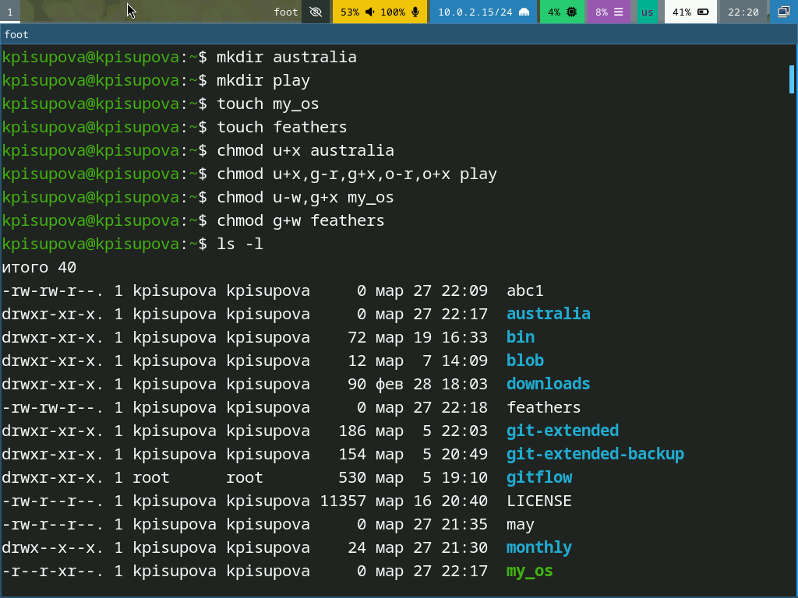
Изменение прав доступа для каталогов australia, play и файлов my_os, features
Для удобства я создала каталог vacation, куда переместила используемые файлы и каталоги, и проверила права доступа к ним (рис. [fig:012?]). После этого я вернула их обратно в домашнюю папку и удалила каталог vacation.
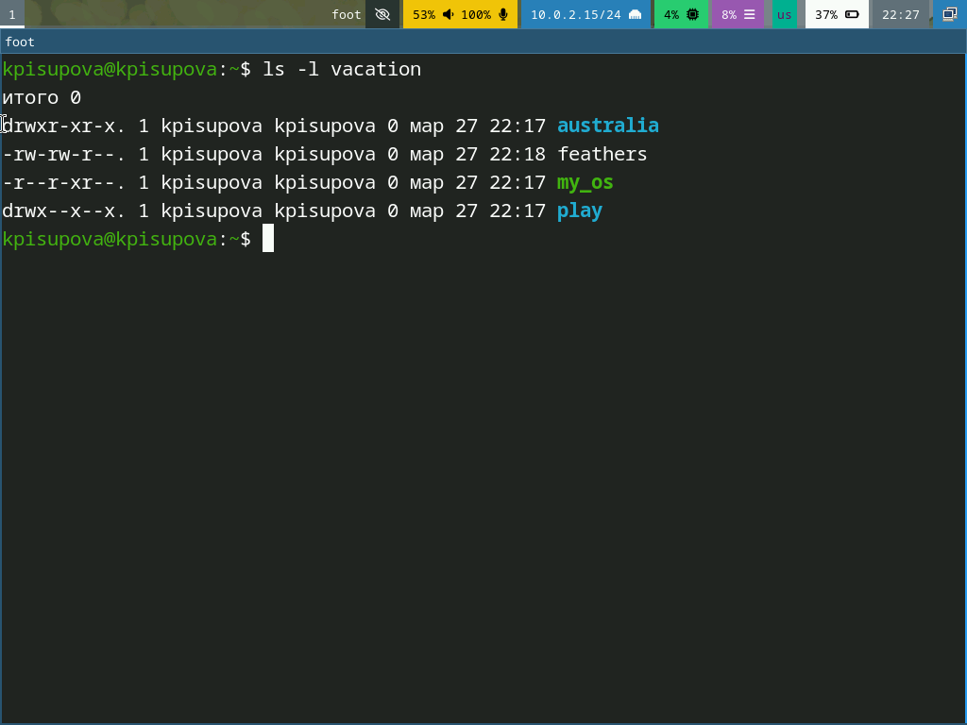
Изменение прав доступа для каталогов australia, play и файлов my_os, features
- Перехожу в каталог /etc и вижу, что у меня нет файла password. Он называется passwd (рис. [fig:013?]).
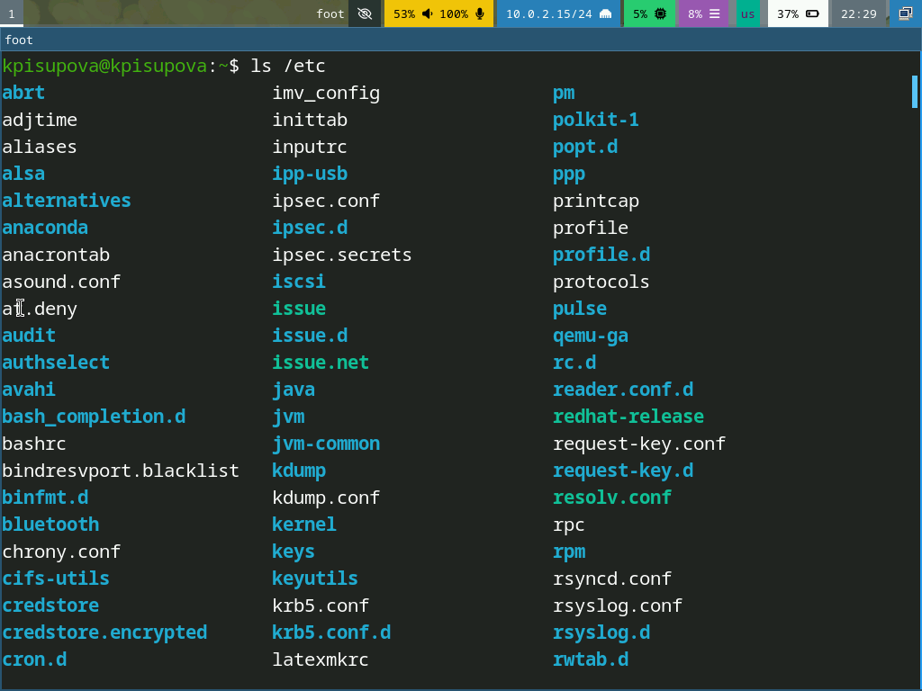
Просмотр содержимого каталога /etc
Просматриваю содержимое файла /etc/passwd (рис. [fig:014?]).
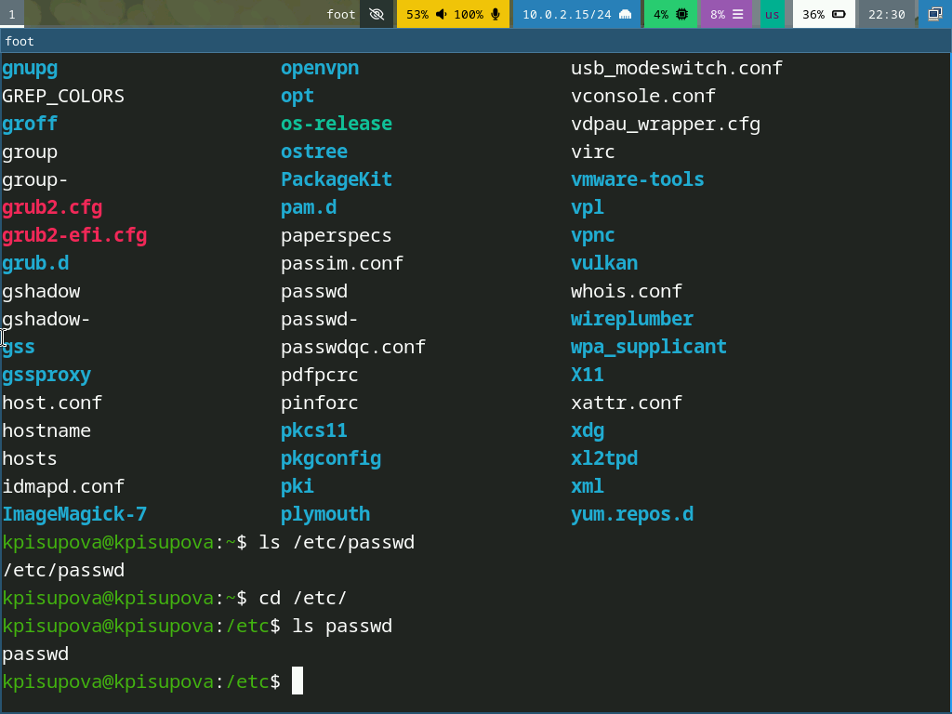
Просмотр содержимого файла /etc/passwd
Копирую файл ~/feathers в файл ~/file.old. Перемещаю файл ~/file.old в каталог ~/play. Копирую каталог ~/play в каталог ~/fun, проверяю (рис. [fig:015?]).
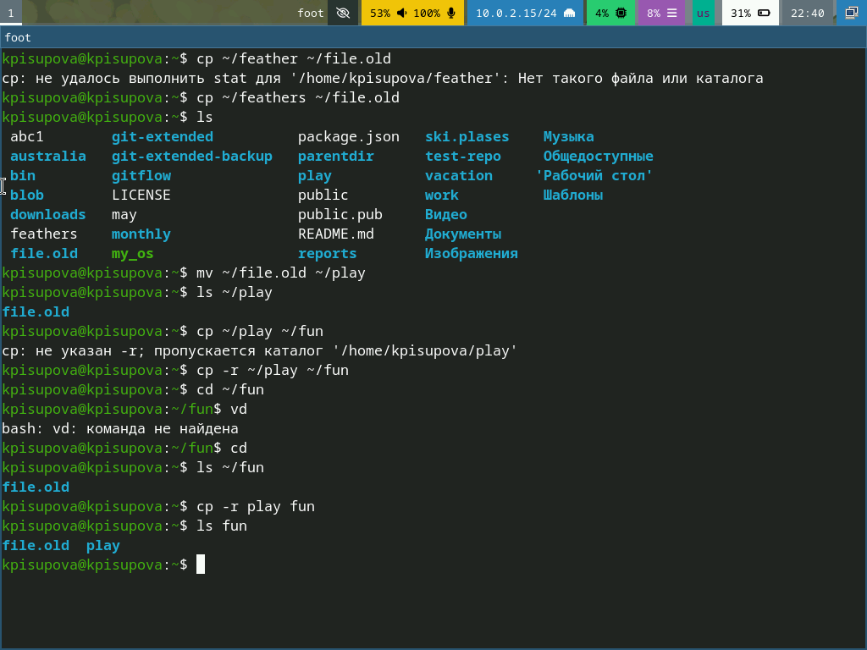
Работа с файлами ~/featers и ~/file.old, каталогами ~/play и ~/fun
Перемещаю каталог ~/fun в каталог ~/play и называю его games. Лишаю владельца файла ~/feathers права на чтение. Пытаюсь просмотреть файл ~/feathers командой cat, мне отказано в доступе, т.к. я только что лишила себя права на чтение. Пытаюсь скопировать файл ~/feathers, например, в ~/play, мне отказано в доступе по той же причине. Снова даю владельцу файла ~/feathers право на чтение. Лишаю владельца каталога ~/play права на выполнение. Перехожу в каталог ~/play. Отказано в доступе, т.к. я лишила себя права на выполнение. Возвращаю владельцу каталога ~/play право на выполнение (рис. [fig:016?]).
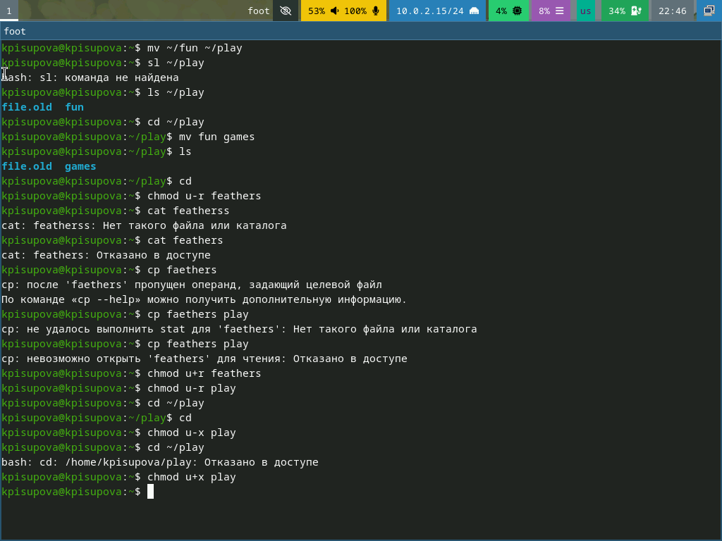
Работа с правами доступа

4.0.1 mount (рис. [fig:017?])
Назначение: Подключение файловых систем к указанным точкам монтирования. Ключевые опции: - -t — тип файловой системы (ext4, ntfs, nfs). - -o — дополнительные параметры (например, ro для только чтения);
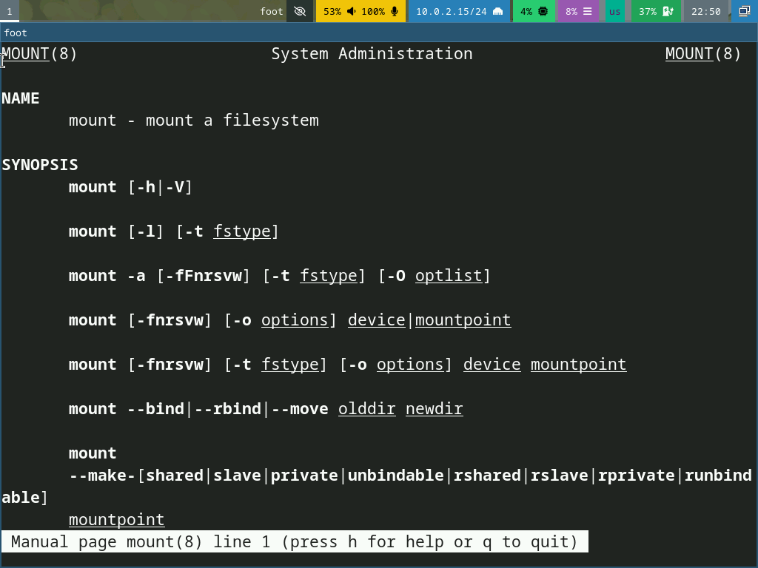
man mount

4.0.2 fsck (рис. [fig:018?])
Назначение: Проверка и исправление ошибок файловой системы. Ключевые опции: - -y — автоматическое исправление ошибок. - -f — принудительная проверка. - -C — вывод прогресса;
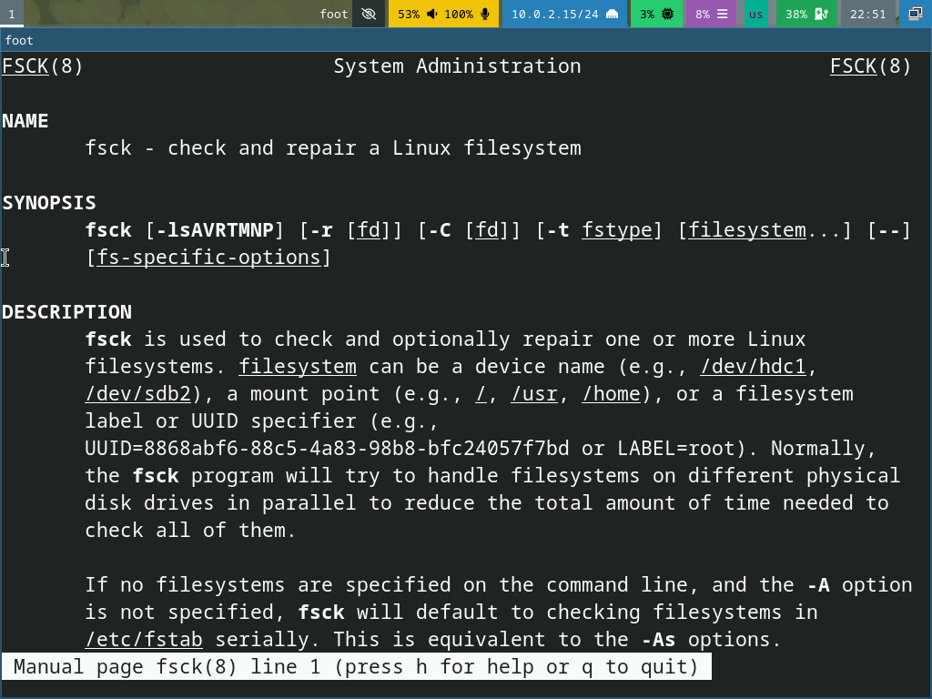
man fsck

4.0.3 kill (рис. [fig:019?])
Назначение: Отправка сигналов процессам (по умолчанию — SIGTERM для завершения). Ключевые сигналы: - -9 (SIGKILL) — немедленное завершение. - -15 (SIGTERM) — корректное завершение (по умолчанию). - -1 (SIGHUP) — перезапуск процесса;
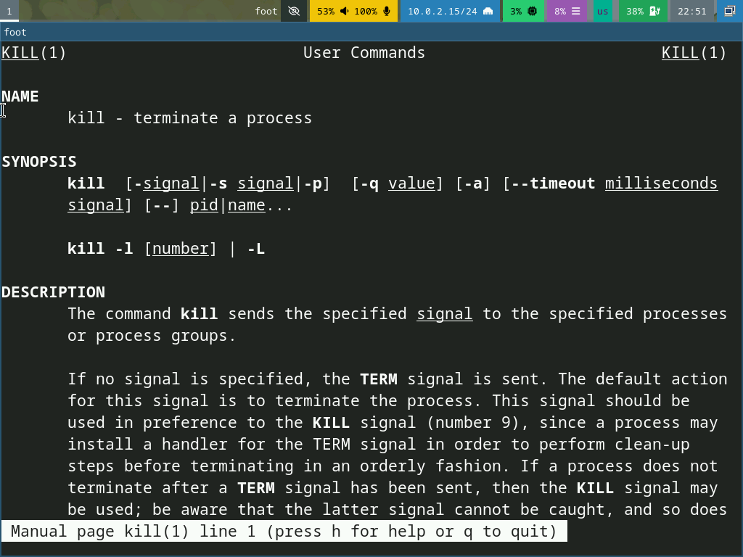
man kill

4.0.4 mkfs (рис. [fig:020?])
Назначение: Создание файловой системы на устройстве. Ключевые опции: - -t — тип файловой системы (ext4, xfs, vfat). - -L — задает метку тома.
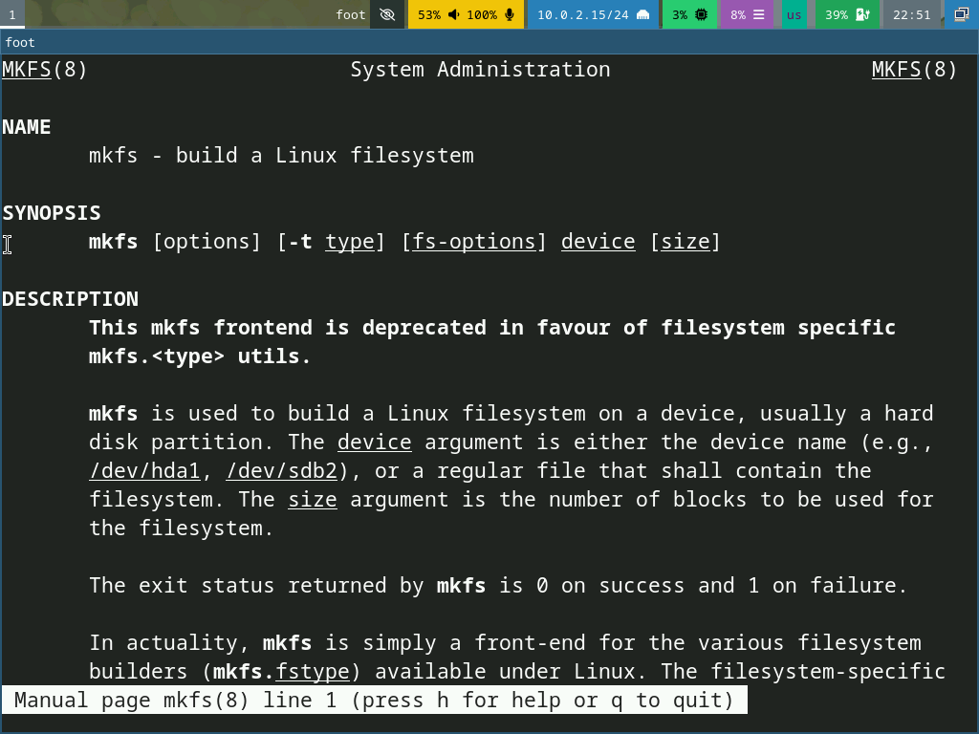
man mkfs
- /var — содержит переменные файлы. Имеет подкаталоги, отвечающие за отдельные переменные. Например, логи будут храниться в /var/log, кэш в /var/cache, очереди заданий в /var/spool/ и так далее.
- Какая операция должна быть выполнена, чтобы содержимое некоторой файловой системы было доступно операционной системе?
- Монтирование тома.
- Назовите основные причины нарушения целостности файловой системы. Как устранить повреждения файловой системы?
- Отсутствие синхронизации между образом файловой системы в памяти и ее данными на диске в случае аварийного останова может привести к появлению следующих ошибок:
- Один блок адресуется несколькими mode (принадлежит нескольким файлам).
- Блок помечен как свободный, но в то же время занят (на него ссылается onode).
- Блок помечен как занятый, но в то же время свободен (ни один inode на него не ссылается).
- Неправильное число ссылок в inode (недостаток или избыток ссылающихся записей в каталогах).
- Несовпадение между размером файла и суммарным размером адресуемых inode блоков.
- Недопустимые адресуемые блоки (например, расположенные за пределами файловой системы).
- “Потерянные” файлы (правильные inode, на которые не ссылаются записи каталогов).
- Недопустимые или неразмещенные номера inode в записях каталогов.
- Как создаётся файловая система?
- mkfs - позволяет создать файловую систему Linux.
- Дайте характеристику командам для просмотра текстовых файлов.
- Cat - выводит содержимое файла на стандартное устройство вывода
- Приведите основные возможности команды cp в Linux.
- cp – копирует или перемещает директорию, файлы.
- Приведите основные возможности команды mv в Linux.
- mv - переименовать или переместить файл или директорию
- Что такое права доступа? Как они могут быть изменены?
- Права доступа к файлу или каталогу можно изменить, воспользовавшись командой chmod. Сделать это может владелец файла (или каталога) или пользователь с правами администратора.

5. Выводы
В ходе выполнения лабораторной работы я ознакомилась с файловой системой Linux, её структурой, именами и содержанием каталогов. Приобрела практические навыки по применению команд для работы с файлами и каталогами, по управлению процессами (и работами), по проверке использования диска и обслуживанию файловой системы.

Список литературы

